Platforma de marketing pentru eCommerce 2Performant.com intră în sharing economy și pune la dispoziția pietei întreaga infrastructură la un cost de 5 ori mai mic decât cel standard

2Performant a anunțat pe 29 mai la GPeC, cel mai mare eveniment de eCommerce din CEE, lansarea proiectului Odin integrat în platforma proprie care permite magazinelor online să-și recruteze proprii colaboratori de marketing și să lucreze cu ei la un preț de 5 ori mai mic decât prețul standard, profitând de întreaga infrastructură 2Performant tehnică, legală și comercială.

Costul include:
- Trackingul performanțelor colaboratorilor, statistici detaliate și ranking
- Afișarea și actualizarea uneltelor de promovare disponibile (inclusiv feed de produse)
- Mesagerie pentru comunicarea directă
- Plata unei singure facturi și distribuirea banilor către colaboratori (afiliați), indiferent de moneda de lucru a acestora, de forma de organizare juridică sau de țara de rezidență fiscală

“O tehnologie nouă ar trebui sa fie ieftină, simplu de utilizat și cu impact direct măsurabil.
Începând de astăzi magazinele pot recruta afiliați noi cu un simplu share pe Facebook,
colaborările cu afiliații din afara ecosistemului sunt de 5 ori mai ieftine și pentru toate măsurăm impactul în traficul și vânzările generate”, a declarat Dorin Boerescu, CEO 2Performant.

Astfel, companiile din Fashion care folosesc Odin vor avea un cost mediu estimat de 0.59% din valoarea vânzărilor generate, cele din IT&C de 0.18%, cele din Cărți de 0.32%, iar cele din Jucării de 0.24%.

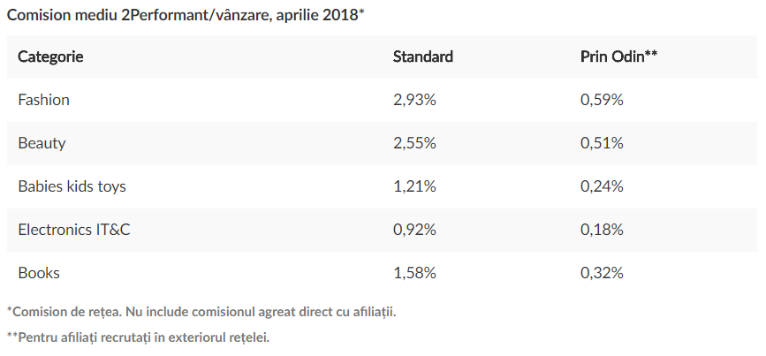

“Pariul nostru este că tehnologia înseamnă democratizarea și scăderea barierelor de de acces, simplitate și costuri reduse. Toate acestea fac posibilă creșterea volumului de colaborări între magazinele online și afiliați și susținerea unui cost de până la 5 ori mai mic de către 2Performant.

În cei 10 ani de când activăm pe piața de marketing bazat pe performanță, 2Performant a ajutat peste 2000 de branduri să lucreze ușor cu zeci de mii de afiliați, persoane fizice și juridice, din toate specializările marketingului online: SEO, PPC, social media, publishing, blogging, email marketing, influencer marketing sau web development. Colaborările s-au concretizat în peste 295 de milioane de clickuri, 3,280,000 de vânzări generate, în valoare de peste 122 milioane de euro (+TVA) pentru branduri și au adus specialiștilor peste 6 milioane de euro comisioane plătite prin intermediul 2Performant” a declarat Bogdan Aron, Chief Product Officer 2Performant.

Mai multe detalii despre beneficiile noului feature pe https://odin.earth.

2Performant Network S.A.

2Performant Network S.A. este o companie de performance marketing din România, care
include 2Performant.com (fosta 2Parale.ro), platforma de afiliere disponibilă în Europa Centrală şi de Est şi Edge by 2Performant, agenţie full-service de performance marketing.

Printre cei peste 560 de clienţi 2Performant şi Edge se număra lideri locali cum ar fi Elefant,
evoMAG, Nichiduță, ePiesă, Libris, Cărturești, Lensa sau dEpurtat dar şi jucători
regionali sau globali precum Orange, Avon, Provident, Zoot, Answear, Vodafone şi Telekom.

